АДМИНИСТРАЦИЯ
АРСЕНЬЕВСКОГО ГОРОДСКОГО ОКРУГА

П О С Т А Н О В Л Е Н И Е

21 февраля 2019 г. | г. Арсеньев |  | 119-па

О резервировании земель, расположенных на территории Арсеньевского городского округа, для муниципальных нужд

В соответствии с Градостроительным кодексом Российской Федерации, Земельным кодексом Российской Федерации, статьёй 16 Федерального закона от 06 октября 2003 года № 131-ФЗ «Об общих принципах организации местного самоуправления в Российской Федерации», постановлением Правительства Российской Федерации от 22 июля 2008 года № 561 «О некоторых вопросах, связанных с резервированием земель для государственных и муниципальных нужд», решением Думы Арсеньевского городского округа Приморского края от 28 ноября 2012 года № 20 «Об утверждении генерального плана Арсеньевского городского округа», муниципальным правовым актом Арсеньевского городского округа от 15 марта 2013 года № 30-МПА «Правила землепользования и застройки Арсеньевского городского округа», постановлением администрации Арсеньевского городского округа от 10 мая 2011 года № 291-па «Об утверждении «Проекта межевания территории в Арсеньевском городском округе в границах улицы Новикова, переулка Ирьянова», руководствуясь Уставом Арсеньевского городского округа, администрация Арсеньевского городского округа

ПОСТАНОВЛЯЕТ:

1. Осуществить резервирование земель, расположенных на территории Арсеньевского городского округа, государственная собственность на которые не разграничена, для муниципальных нужд: для целей, связанных со строительством многоквартирных жилых домов, согласно прилагаемой схеме размещения резервированных земель для целей, связанных со строительством многоквартирных жилых домов, на территории Арсеньевского городского округа, площадью ориентировочно 8914 кв. м, на срок – три года.
Местоположение резервируемых земель установлено примерно в 80 метрах по направлению на восток от ориентира (жилой дом), расположенного за пределами участка, адрес ориентира: Приморский край, город Арсеньев, улица Ирьянова, № 10.
Категория земель – земли населённых пунктов. Разрешённое использование резервированных земель – среднеэтажная жилая застройка.
2. Организационному управлению администрации городского округа (Абрамова) направить настоящее постановление для опубликования в средствах массовой информации и размещения на официальном сайте администрации Арсеньевского городского округа.
3. Настоящее постановление вступает в силу после его официального опубликования.

Врио Главы городского округа В.С.Пивень

Приложение
к постановлению администрации
Арсеньевского городского округа
от 21.02 2019 № 119-па

Схема размещения резервированных земель для целей,
связанных со строительством многоквартирных жилых домов
на территории Арсеньевского городского округа.
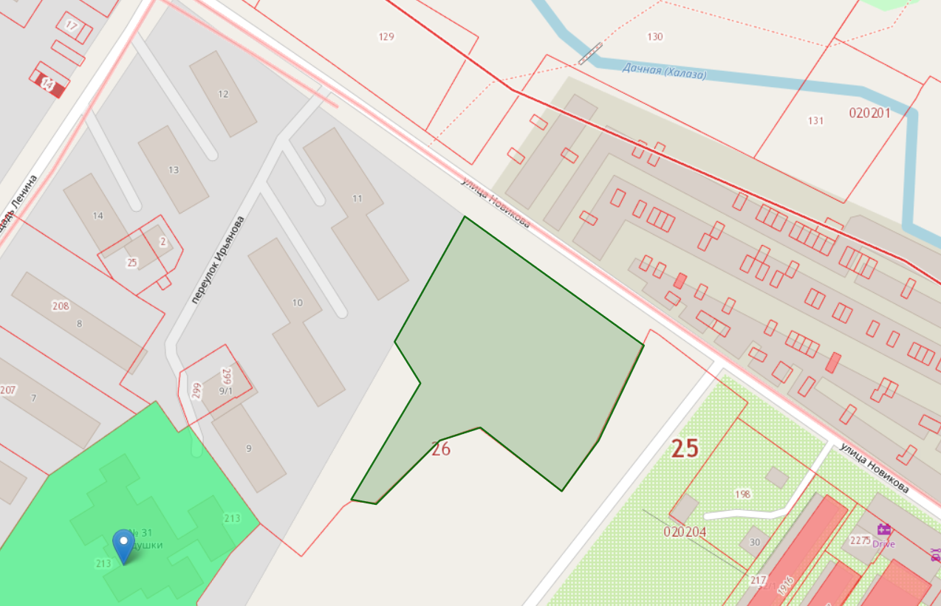
Местоположение резервируемых земель установлено примерно в 80 метрах по направлению на восток от ориентира (жилой дом), расположенного за пределами участка, адрес ориентира: Приморский край, город Арсеньев, улица Ирьянова, № 10.
Резервируемые земли площадью ориентировочно 8914 кв. м, разрешенное использование: среднеэтажная жилая застройка

